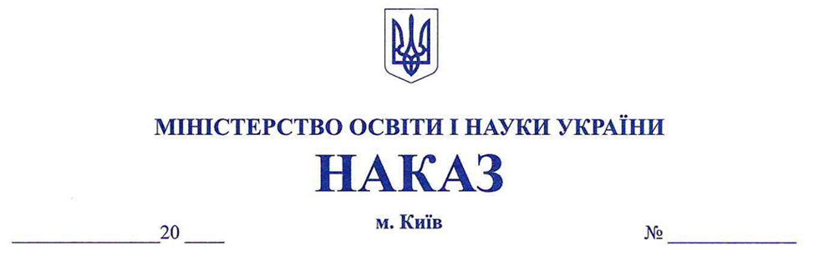

**Про затвердження Положення**

**про асистента дитини з**

**особливими освітніми потребами**

**в закладі дошкільної освіти**

Відповідно до абзацу четвертого частини третьої статті 19 Закону України від 06 червня 2024 року № 3788-ІX «Про дошкільну освіту», пункту 8 Положення про Міністерство освіти і науки України, затвердженого постановою Кабінету Міністрів України від 16 жовтня 2014 року № 630, з метою забезпечення прав дитини з особливими освітніми потребами

**НАКАЗУЮ:**

1. Затвердити Положення про асистента дитини з особливими освітніми потребами в закладі дошкільної освіти, що додається.
2. Внести до наказу Міністерства освіти і науки України від 17 листопада 2021  року № 1236 «Про затвердження Умов допуску асистента учня (дитини) до освітнього процесу для виконання його функцій та вимог до нього», зареєстрованого в Міністерстві юстиції України 21 січня 2022 року за № 73/37409, такі зміни:
3. у назві та пункті 1 цього наказу слова «учня (дитини)» замінити словом «учня»;
4. в Умовах допуску асистента учня (дитини) до освітнього процесу для виконання його функцій та вимог до нього, затверджених цим наказом:

у пункті 1 слова «дошкільної та» виключити;

у пункті 2 слова ««Про дошкільну освіту»,» виключити;

у тексті слова «учня (дитини)» замінити словом «учня»;

1. Директорату дошкільної та інклюзивної освіти (Лотоцька Алевтина) забезпечити подання цього наказу на державну реєстрацію до Міністерства юстиції України у встановленому законодавством порядку.
2. Департаменту забезпечення документообігу, контролю та інформаційних технологій (Єрко Інна) в установленому порядку зробити відмітку у справах архіву.
3. Цей наказ набирає чинності з дня його офіційного опублікування.
4. Контроль за виконанням цього наказу залишаю за собою.

**Міністр Оксен ЛІСОВИЙ**